บทที่ 4
การทดลองและผลการทดลอง

  - บทนำ

ในส่วนของการทดลองนี้ เราได้ทำการทดลองโดยใช้โปรแกรมของระบบที่จอดรถโดยใช้อาร์เอฟไอดี เป็นโปรแกรมการใช้บริการที่จอดรถและติดต่อกับเครื่องอ่านข้อมูล

  - ขั้นตอนการทดลอง

ในขั้นตอนแรกนั้นเราจะต้องทำการติดตั้งอุปกรณ์และโปรแกรมระบบที่จอดรถ โดยเชื่อมต่อเครื่องอ่านเข้ากับเครื่องคอมพิวเตอร์ โดยผ่านคอมพอร์ต RS-232 เพื่อการรับส่งข้อมูลและพอร์ต PS-2 เพื่อจ่ายไฟให้กับเครื่องอ่าน หลังจากติดตั้งอุปกรณ์และโปรแกรมเสร็จเรียบร้อยแล้วสามารถเริ่มการใช้งานระบบได้ดังต่อไปนี้

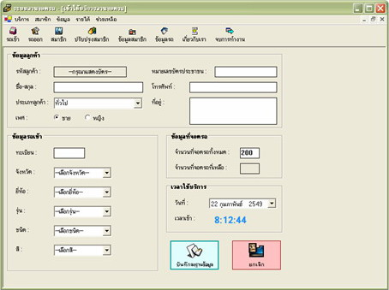

ภาพที่ 4.1 แสดงหน้าต่างระบบที่จอดรถโดยใช้อาร์เอฟไอดี

    - การใช้โปรแกรมระบบที่จอดรถโดยใช้อาร์เอฟไอดี
ทำการเปิดตัวโปรแกรมที่ใช้กับระบบที่จอดรถขึ้นมา ดังแสดงในภาพที่ 4.1 ในหน้าต่างแรกจะแสดงส่วนของการเข้าใช้บริการที่จอดรถ
      - การบริการที่จอดรถให้ลูกค้า
หลังจากที่ทำการเปิดโปรแกรมขึ้นมาแล้ว จากนั้นทดลองเหตุการณ์เมื่อมีรถเข้ามาใช้บริการที่จอดรถ โดยสมาชิกจะต้องแสดงบัตรในบริเวณรัศมีการอ่านของเครื่องอ่าน แล้วเครื่องอ่านจะทำการอ่านรหัสบัตร ข้อมูลของสมาชิก (กรณีที่ทำการลงทะเบียนสมาชิกไว้แล้ว) ดังแสดงในภาพที่ 4.2 ข้อมูลต่าง ๆ ที่แสดงประกอบด้วย
- ข้อมูลของลูกค้าได้แก่ รหัสลูกค้า ชื่อ-สกุล ประเภทลูกค้า เพศ หมายเลขบัตรประชาชน โทรศัพท์ และที่อยู่
- ข้อมูลของรถ ได้แก่ ทะเบียน จังหวัด ยี่ห้อ รุ่น ชนิด และสี
- ข้อมูลที่จอดรถ ได้แก่ จำนวนที่จอดรถที่เหลือ
- เวลาใช้บริการ ได้แก่ วันที่ และเวลาเข้า

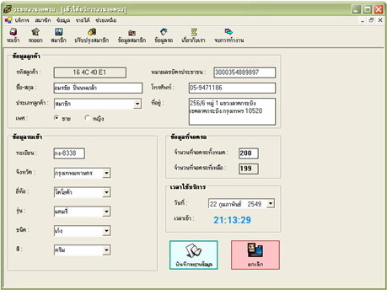

ภาพที่ 4.2 แสดงหน้าต่างเข้าใช้บริการที่จอดรถ

จากนั้นให้บันทึกข้อมูลลงฐานข้อมูล โดยจะมีกล่องโต้ตอบคำยืนยัน ว่าต้องการบันทึกลงฐานข้อมูลใช่หรือไม่ ดังแสดงในภาพที่ 4.3 เมื่อตอบ Yes จะมีกล่องโต้ตอบแสดงขึ้นมาบอกว่าเพิ่มข้อมูลเรียบร้อย ดังแสดงในภาพที่ 4.4 แต่ถ้าไม่ต้องการบันทึกหรือว่าต้องการยกเลิก ข้อมูลในหน้าต่างนี้จะถูกลบออกเหลือเฉพาะช่องว่างเพื่อรอการกรอกข้อมูลต่อไป

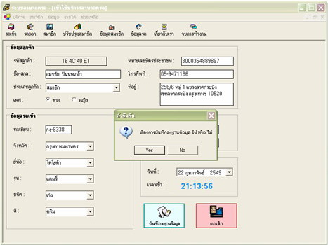

ภาพที่ 4.3 แสดงการบันทึกข้อมูลสมาชิกเข้าใช้บริการลงฐานข้อมูล

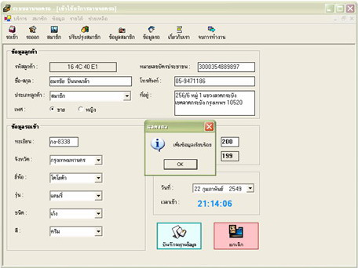

ภาพที่ 4.4 แสดงภาพการบันทึกลงฐานข้อมูลเรียบร้อยแล้ว

เมื่อผ่านกระบวนการของการเข้าใช้บริการที่จอดรถแล้ว ในส่วนของการเลิกใช้บริการที่จอดรถ หน้าตาของส่วนนี้จะคล้ายกับหน้าต่างแรก การทำงานรูปแบบเดียวกัน เมื่อมีรถลูกค้าต้องการออกจากที่จอดรถ และแสดงบัตรที่เครื่องอ่านแล้ว เจ้าหน้าที่กดปุ่มเพื่ออ่านรหัสบัตร ข้อมูลลูกค้าที่เข้าใช้บริการจะแสดงขึ้นมาเพื่อตรวจสอบข้อมูลว่าตรงกันกับรถที่ออกหรือไม่ พร้อมกันนั้นโปรแกรมจะทำการบันทึกเวลาที่ออกและเวลาที่ใช้บริการ แล้วคำนวณอัตราค่าบริการที่จอดรถ ดังแสดงในภาพที่ 4.5

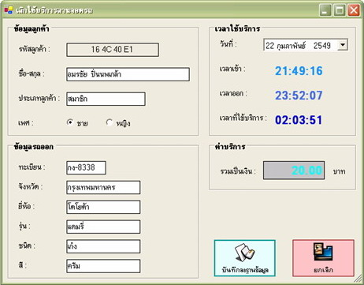

ภาพที่ 4.5 แสดงหน้าต่างเลิกใช้บริการที่จอดรถ

การบันทึกข้อมูลลงฐานข้อมูล จะบันทึกข้อมูลต่าง ๆ ลงในรายการใช้บริการของระบบ โดยจะเป็นการปรับปรุงข้อมูลส่วนที่เป็น วันที่ เวลาออก และค่าบริการเพื่อเป็นประวัติการใช้บริการของลูกค้า แต่ถ้าไม่ต้องการบันทึกหรือว่าต้องการยกเลิก ข้อมูลในหน้าต่างนี้จะถูกลบออกเหลือเฉพาะช่องว่างเพื่อรอการกรอกข้อมูลต่อไป
      - การเพิ่มข้อมูลสมาชิก
ภาพที่ 4.6 เป็นหน้าต่างของการเพิ่มข้อมูลสมาชิกจะมีส่วนของการค้นหาข้อมูลประกอบด้วย เงื่อนไขการค้นหาข้อมูลซึ่งจะเป็นประเภทของคำสำคัญในการค้นหาข้อมูล การจัดการข้อมูลประกอบด้วย ปุ่มคำสั่งเพิ่มข้อมูล และปุ่มคำสั่งแก้ไขข้อมูล และส่วนของการแสดงข้อมูลประกอบด้วยแท็ปข้อมูลสมาชิก และแท็ปข้อมูลรถ

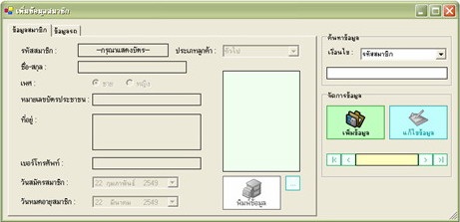

ภาพที่ 4.6 แสดงหน้าต่างเพิ่มข้อมูลสมาชิก

ส่วนของการค้นหาข้อมูลเจ้าหน้าที่จะต้องระบุเงื่อนไขการค้นหาและต้องกรอกคำสำคัญให้ตรงกับประเภทเงื่อนไขที่เลือก แล้วกดแป้น ENTER บนคีย์บอร์ดเพื่อเริ่มค้นหา ข้อมูลที่ต้องการค้นหาจะแสดงลงในช่องต่าง ๆ ทั้งในแท็ปข้อมูลสมาชิกและแท็ปข้อมูลรถ ดังแสดงในภาพที่ 4.7 ซึ่งจำนวนข้อมูลที่พบจะแสดงในช่องเร็คคอร์ด สามารถเลื่อนดูข้อมูลได้ที่ปุ่มลูกศรบริเวณที่หัวและท้ายของช่องแสดงเร็คคอร์ด
การค้นหาข้อมูลกระทำเพื่อต้องการตรวจสอบหรือต้องการที่จะแก้ไขข้อมูลของสมาชิก หลังจากนั้นก็ทำการบันทึกลงฐานข้อมูล หรือถ้าไม่ต้องการบันทึกให้ทำการยกเลิกแล้วข้อมูลในหน้าต่างนี้จะถูกลบออกเหลือเฉพาะช่องว่างเพื่อรอการกรอกข้อมูลต่อไป

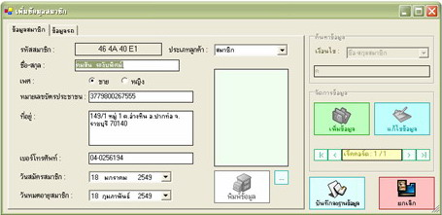
(ก)
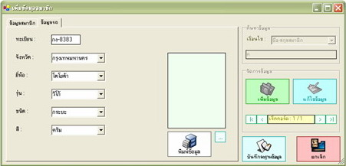
(ข)

ภาพที่ 4.7 แสดงการค้นหาเพื่อตรวจสอบหรือแก้ไขข้อมูล
(ก) แท็ปแสดงข้อมูลสมาชิก (ข) แท็ปแสดงข้อมูลรถยนต์

ส่วนของการเพิ่มข้อมูลลูกค้าหรือการลงทะเบียนสมาชิก จะมีการกำหนดวันหมดอายุสมาชิกหลังจากวันที่สมัครสมาชิกเป็นระยะเวลาหนึ่งเดือนโดยอัตโนมัติ ดังแสดงในภาพที่ 4.8

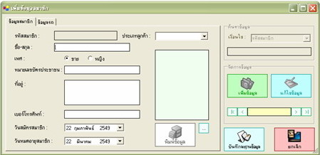

ภาพที่ 4.8 แสดงการเพิ่มข้อมูลหรือการสมัครสมาชิกใหม่

      - การแสดงผลรายงานของรายการใช้บริการ
การแสดงผลการใช้บริการที่จอดรถของลูกค้า จะมีหน้าต่างแสดงผลสองแบบคือ
- รายชื่อสมาชิกทั้งหมด โดยจะมีประเภทของลูกค้าให้เลือกว่าต้องการให้แสดงผลของลูกค้าที่เป็นสมาชิกและลูกค้าทั่วไป ซึ่งข้อมูลที่แสดงประกอบด้วย รหัสสมาชิก ชื่อ-สกุล เพศ หมายเลขบัตรประชาชน ที่อยู่ และเบอร์โทรศัพท์ ดังแสดงในภาพที่ 4.9
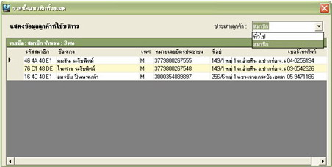

ภาพที่ 4.9 แสดงรายชื่อสมาชิกทั้งหมด

- รายการข้อมูลรถยนต์ โดยจะมีประเภทของรถที่ใช้บริการให้เลือกว่าเป็นรถที่ยังจอดอยู่ในที่จอดและรถที่ออกจากที่จอดไปแล้ว ซึ่งข้อมูลที่แสดงประกอบด้วย ทะเบียนรถ จังหวัด ยี่ห้อ รุ่น ประเภท สี และเวลาออก ดังแสดงในภาพที่ 4.10

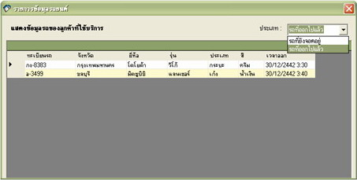

ภาพที่ 4.10 แสดงรายการข้อมูลรถยนต์

      - การแสดงข้อมูลเพิ่มเติม
หน้าต่างนี้จะเป็นส่วนของการแสดงข้อมูลเพิ่มเติมเกี่ยวกับชื่อของระบบ ชื่อผู้จัดทำ และข้อมูลรายละเอียดต่าง ๆ ของผู้จัดทำ ดังแสดงในภาพที่ 4.11
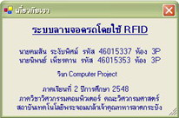

ภาพที่ 4.11 แสดงหน้าต่างข้อมูลเกี่ยวกับเรา

    - จบการทำงานโปรแกรม
หลังจากการทำงานของโปรแกรมระบบที่จอดรถโดยใช้อาร์เอฟไอดีครบขั้นตอนตามความต้องการแล้ว เมื่อเจ้าหน้าที่หรือผู้ใช้โปรแกรมต้องการจบการทำงานของโปรแกรมสามารถทำได้โดยเลือกปุ่มคำสั่งจบการทำงานบนแถบเครื่องมือ หรือจะเลือกปิดโปรแกรมที่ไอคอนเครื่องหมายกากบาทที่มุมขวามือด้านบนของหน้าต่างหลักก็ได้ ซึ่งจะมีกล่องโต้ตอบคำยืนยันถามว่าต้องการจบการทำงานหรือไม่ หากต้องการจบการทำงานให้เลือก Yes หรือไม่ต้องการจบการทำงานเลือก No ดังแสดงในภาพที่ 4.12

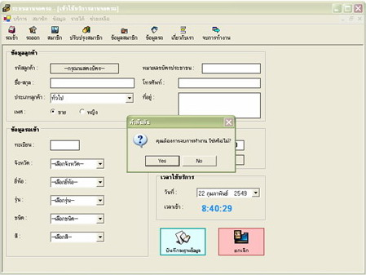

ภาพที่ 4.12 แสดงการจบการทำงาน

  - ผลการทดลอง

จากที่ได้ทำการทดลองการใช้โปรแกรมของระบบที่จอดรถโดยใช้อาร์เอฟไอดีแล้ว ซึ่งการทดลองใช้โปรแกรมนี้ประกอบไปด้วยขั้นตอนการทำงานของโปรแกรมระบบที่จอดรถและเครื่องอ่านข้อมูลที่ติดต่อกับเครื่องคอมพิวเตอร์โดยผ่านพอร์ต RS-232 และขั้นตอนของการอ่านข้อมูลจากแท็กและการบันทึกข้อมูล โดยที่บัตรนั้นจะต้องมีหมายเลขประจำของแต่ละใบ รวมถึงข้อมูลต่าง ๆ ที่เป็นการยืนยันตัวตนของสมาชิกซึ่งเป็นเจ้าของบัตรเพื่อการใช้บริการของระบบที่จอดรถโดยใช้อาร์เอฟไอดี
ผลที่ได้จากการทดลองนี้ถือเป็นที่น่าพอใจตามจุดประสงค์และขอบเขตของโครงงานที่ออกแบบไว้แล้วในขั้นตอนของการวางแผน และเพื่อให้โปรแกรมนี้มีความสมบูรณ์มากยิ่งขึ้นในการที่จะนำไปพัฒนาใช้งานจริงกับระบบที่จอดรถตามสถานที่ต่าง ๆ ยังจะต้องมีบางส่วนที่ต้องปรับปรุงให้การทำงานมีความเหมาะสมและมีประสิทธิภาพมากขึ้น

